ĐẠI HỌC BÁCH KHOA HÀ NỘI

Trường Công nghệ Thông tin & Truyền thông

IT3102

Lý thuyết và ngôn ngữ hướng đối tượng

BÁO CÁO MINI-PROJECT

NHÓM 7

Topic 5: Graph Traversal

|  |  |
| --- | --- |
| Nguyễn Thành Dương | 20194531 |
| Trần Hải Nam | 20190181 |
| Nguyễn Ngọc Khiêm | 20194593 |

Contents

1.Lời mở đầu 2

2.Nội dung báo cáo 3

2.1 Yêu cầu 3

2.2 Sơ đồ UML 3

2.2.1 Package Graph 3

2.2.2 Package Step 4

2.2.3 Package Algorithm 5

2.2.4 Package Context 6

2.2.5 Package TwoSat 6

2.2.6 Package Application 7

2.2.7 Package Run 7

3.Demo ứng dụng 7

4.Kết Luận 12

# 1.Lời mở đầu

* 1. Mục tiêu đề tài

Hiểu khái niệm phân tích và giải quyết bài toán lập trình hướng đối tượng. Xác định các đối tượng, lớp, mối quan hệ giữa các lớp trong một hệ thống thông tin.

Mục tiêu đề tài mục đích nhằm nghiên cứu môi trường phát triển, ngôn ngữ Java xây dựng những ứng dụng cụ thể.

* 1. Công nghệ sử dụng

Đồ án được thiết kế theo phương pháp lập trình hướng đối tượng bằng ngôn ngữ Java. Chính vì vậy mà nó giải quyết được những vướng mắc gặp phải khi thiết kế theo phương pháp lập trình thủ tục thuần túy.

* Những ưu điểm nổi bật của ngôn ngữ lập trình Java:
  + Mã chương trình rõ ràng dễ đọc, dễ hiểu và cô đọng.
  + Chương trình được tổ chức thành những class lắp ghép lại với nhau thành một khối thống nhất.
  + Mỗi class gồm có nhiều Method đảm nhận các vai trò khác nhau trong chương trình.
  + Chương trình có tính mềm dẻo cao.
  + Có khả năng tái sử dụng tài nguyên.

Đồ án còn sử dụng JavaFX làm thư viện GUI chuẩn cho JavaSE. Để giúp đồ án trở nên sinh động và dễ hiểu hơn.

* Những ưu điểm nổi bật của ngôn ngữ lập trình JavaFX:
  + JavaFX là một thư viện Java bao gồm các lớp và các giao diện được viết bằng mã Java nguyên gốc.
  + FXML là một ngôn ngữ khai báo dựa trên XML để xây dựng một giao diện người dùng trong ứng dụng JavaFX. Lập trình viên có thể sử dụng JavaFX Scene Builder để thiết kế giao diện đồ họa (GUI).
  + JavaFX có thể được tùy biến giao diện thêm sinh động bằng cách sử dụng CSS.
  + JavaFX hỗ trợ đồ họa 2D và 3D cũng như hỗ trợ âm thanh và video.
  + JavaFX còn có WebView dựa trên trình duyệt WebKit, vì vậy bạn có thể nhúng các trang web hoặc các ứng dụng web bên trong JavaFX.
  1. Phạm vi nghiên cứu

Nghiên cứu môi trường phát triển, ngôn ngữ Java trong lập trình hướng đối tượng. Tìm hiểu cách xây dựng các phương thức, thuộc tính đối tượng trong Java. Tìm hiểu cách tạo giao diện cho chương trinh bằng JavaFX.

# 2.Nội dung báo cáo

## 2.1 Yêu cầu

-Sử dụng lập trình hướng đối tượng để giải quyết các bài toán về đồ thị:

1. Topological Sort (DFS version)
2. Bipartite graph checker for DFS version
3. 2-SAT Checker algorithm

## 2.2 Sơ đồ UML

### 2.2.1 Package Graph

Để giải quyết yêu cầu bài toán chúng ta có 3 đối tượng cơ bản là Vertex, Edge, Graph nên có các class tương ứng.

### 2.2.2 Package Step

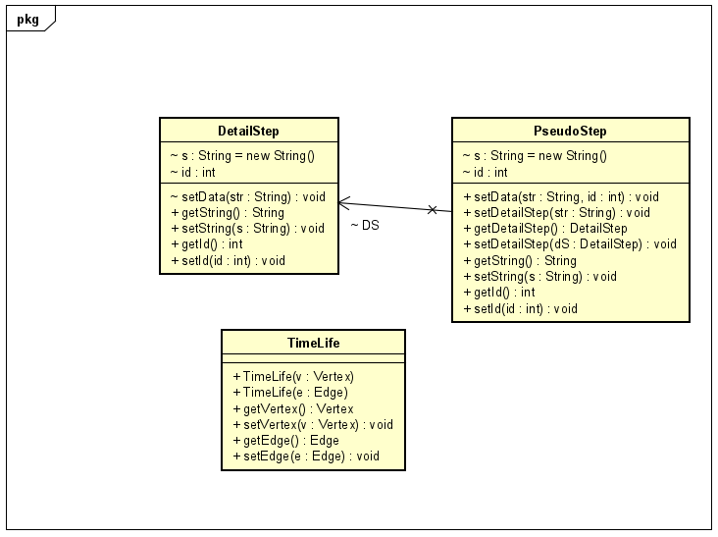

Đề bài yêu cầu thể hiện rõ các bước thuật toán nên chúng ta có DetailStep và Pseudo Step.

### 2.2.3 Package Algorithm

### 2.2.4 Package Context

### 2.2.5 Package TwoSat

### 2.2.6 Package Application

### 2.2.7 Package Run

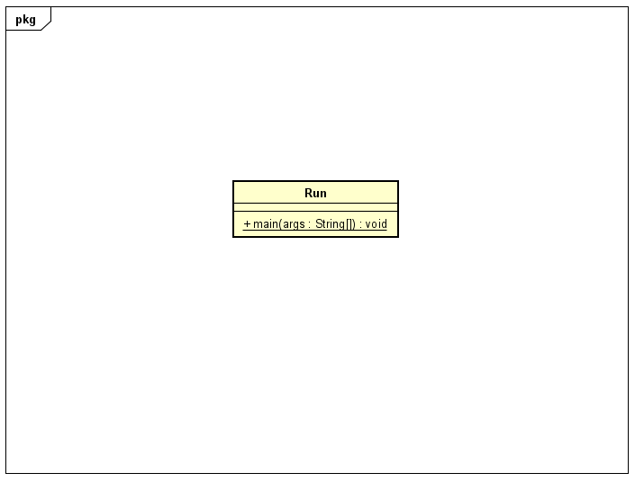

# 3.Demo ứng dụng

Màn hình chính

Vẽ đỉnh

Vẽ cạnh

Nhấp vào 2 đỉnh để vẽ cạnh

-Màn hình khi chạy TopoSort

+Nhấn next để chuyển sang bước tiếp theo

+Nhấn back để quay về bước trước

+Nhấn exit để thoát

-Màn hình khi chạy Bipartite

+Nhấn next để chuyển sang bước tiếp theo

+Nhấn back để quay về bước trước

+Nhấn exit để thoát

# 4.Kết Luận

-Đã đạt được:

+ Tạo giao diện cho Topological Sort step by step

+ Tạo giao diện cho Bipartite graph checker step by step

-Chưa làm được

+ Chạy auto các thuật toán

+ Giao diện cho TwoSat